NC066541484

Se tuvo que tirar el enlace de rctos2sa1 de Metrocarrier CTOS1 por una incidencia.

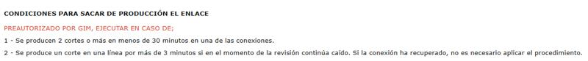

En este caso se cumplió el punto 2.

Sin embargo, la ACCIÓN 2 del procedimiento no se hace:

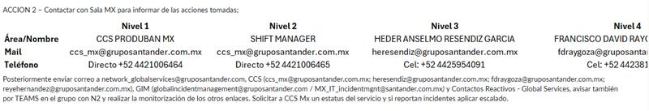

Hemos enviado el correo esta mañana después de que nos lo diga el banco

